GUÍA DE AUTO-APRENDIZAJE N°11
HISTORIA, GEOGRAFÍA Y CS SOCIALES
IVºMedio

Nombre_______________________________________ Curso:_______ Fecha: _______
OA: Caracterizar las políticas económicas de Chile para su inserción en la economía global, tales como la reimplementación del modelo exportador primario en Chile desde 1975, la opción bilateral y la participación en bloques económicos, y los tratados de libre comercio, considerando ventajas y desventajas.

Link del vídeo en el canal de youtube de Historia:
https://www.youtube.com/watch?v=--L4mUbSTms&feature=youtu.be

En caso de dudas recuerda enviarme un mail a la siguiente dirección: historia.iv.smm@gmail.com
“El desarrollo de las guías de autoaprendizaje puedes imprimirlas y archivarlas en una carpeta por asignatura o puedes solo guardarlas digitalmente y responderlas en tu cuaderno (escribiendo sólo las respuestas, debidamente especificadas, N° de guía, fecha y número de respuesta)” .

I. Sìntesis.

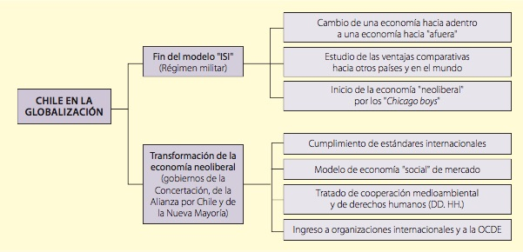

II. Selección múltiple.

Instrucción: marca/destaca la respuesta correcta.
1. Tras el golpe de Estado de 1973, el régimen militar implementó un nuevo modelo económico que modificó radicalmente el Modelo ISI, que Chile había aplicado desde fines de la década de 1930. Según lo anterior, ¿qué otras medidas propició esta nueva política económica?

- El incremento de los derechos laborales y asesoría técnica a los campesinos.
- La privatización de empresas públicas, con el objetivo de bajar la deuda fiscal.
- La nacionalización de todos los recursos naturales de Chile, incluyendo el cobre.
- La aplicación de leyes proteccionistas y aumento de aranceles al comercio exterior.
- El fomento de la expropiación de latifundios para subdividirlo entre los campesinos.

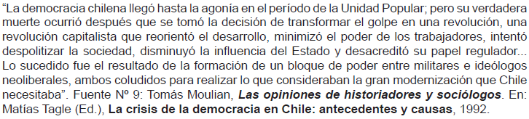
LEE Y DESTACA EL DOCUMENTO, LUEGO RESPONDE LA PREGUNTA 2
2. El fragmento anterior analiza la “revolución capitalista” realizada por el régimen militar, que trajo como consecuencia la implementación del económico de tipo neoliberal en Chile. De acuerdo con el documento y lo trabajado en clases, ¿por qué es criticada esta estrategia de desarrollo?

- Favoreció la formación de sindicatos y los derechos laborales.
- Permitió la modernización de las estructuras productivas del país.
- Creó un sistema de seguridad social para todos los trabajadores chilenos.
- Disminuyó el rol socioeconómico del Estado y debilitó la democracia nacional.
- Otorgó atribuciones al Estado para la regulación de las actividades económicas.

3. La adopción del modelo neoliberal en Chile, desde 1975 en adelante, significó un rotundo cambio en el rol del Estado. ¿Cuál de las siguientes medidas se aplicó en este nuevo contexto económico?

A. Diversificación de las exportaciones nacionales.
B. Estatización de las empresas del sector minero.
C. Aumento de los derechos laborales y sindicales.
D. Desarrollo de una especialización en el sector secundario.
E. Aumento de las cláusulas proteccionistas a las importaciones.

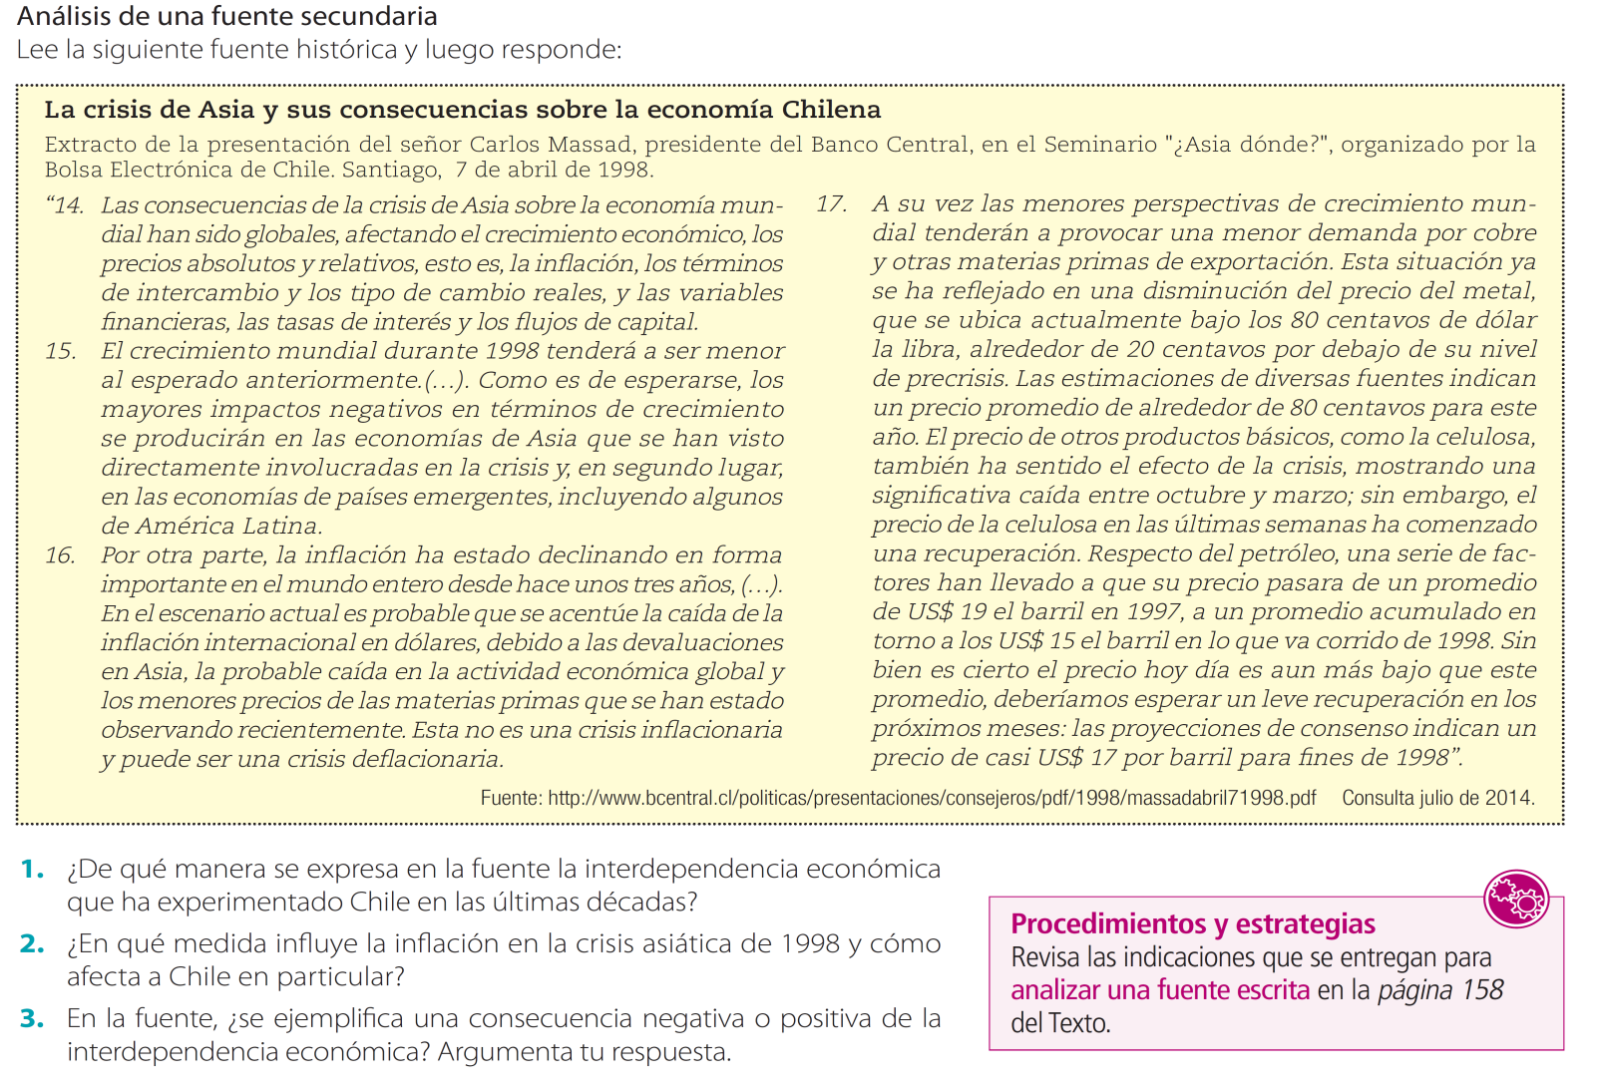
III. Análisis de Texto.

1.

2.

